M08 – Administració de Sistemes Operatius
edtasixm06/ldap21:editat
Aaron Andal

LDAP

Exercici per fer (1): edtasixm06/ldap21:editat
- generar un sol fitxer ldif anomenat edt.org.ldif

Touch edt.org.ldif

- afegir en el fitxer dos usuaris i una ou nova inventada.
ldapadd

- modificar el fitxer edt.org.ldif modificant dn dels usuaris utilitzant en lloc del cn el uid per identificar-los.

- configurar el password de Manager que sigui ‘secret’ però encriptat (posar-hi un comentari per indicar quin és de cara a estudiar).

- afegr el fitxer de configuració client.

- propagar el port amb -P -p
Docker run –name ldap.edt.org -h ldap.edt.org -p 389:389 -d
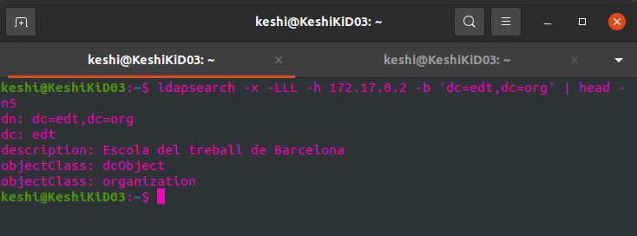
-P de forma aleatoria

